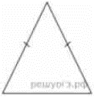
Задание 12. (78) Периметр равнобедренного треугольника равен 16, а боковая сторона — 5. Найдите площадь треугольника.

